HALFEN DS 3 Druckschraube
Leviat

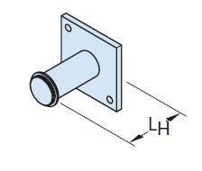Eigenschaften
Werkstoff
Edelstahl
Anwendung Mörtel
Injektionsmörtel
Bindemittelbasis
Reaktionsharz

